**《淮南子》精华30句，天道人事，句句精辟**

《淮南子》，西汉皇族淮南王刘安及其门客集体编写的一部道家名著。该书在继承先秦道家思想的基础上，糅合了阴阳、墨、法和一部分儒家思想，但主要的宗旨归于道家。

梁启超说：“《淮南鸿烈》为西汉道家言之渊府，其书博大而和有条贯，汉人著述中第一流也。”胡适说：“道家集古代思想的大成，而淮南书又集道家的大成。”

在这里精选了书中的30句经典名言，句句都论及天道人事，且极为透彻精辟，直击人心。

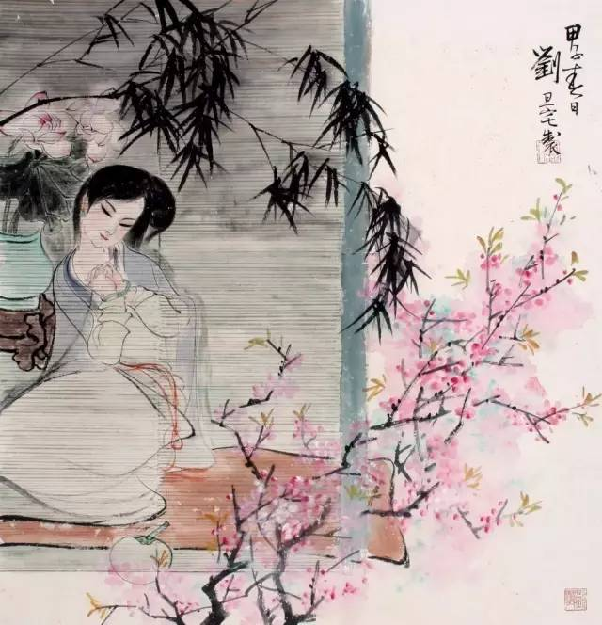

**1、塞翁失马，焉知非福？**《淮南子·人间训》

**大意：**边塞上有一个人丢了一匹马，人们都来安慰他。他的父亲说：怎么知道不会因此而得福呢？过了几个月，那匹马果然带了一匹胡地的骏马回来了。

**点题：**老子说祸福相依，从更广大和更长久的角度去看，一定是这样。我们常人往往因福而喜、因祸而悲，恰恰说明我们看得窄、看得短。

**2、舟覆乃见善游，马奔乃见良御。**《淮南子·说林训》

**大意：**翻船的时候，才能看出谁是真会游泳的人；马狂奔的时候，才能看出谁是真正的好车把式。

**点题：**真正有本事的人，平时是看不出来的，但在风云变幻、情况危急之时，就能显现出来。人要做的就是好好修炼然后等待，真有本事，自有一飞冲天之时。

**3、置猿槛中，则与豚同，非不巧捷也，无所肆其能也。**《淮南子·俶真训》

**大意：**把猿猴关在笼子里，它就会像猪一样，并不是它没有灵巧攀登、轻捷跳跃的本领，而是没有它发挥本领的机会。

**点题：**人要学会主动找到适合自己发挥长处的环境、平台和机会，才能真正显现光彩。如果是时机不到，则要学会蛰伏等待。

**4、美之所在，虽污辱，世不能贱；恶之所在，虽高隆，世不能贵。**《淮南子·说山训》

**大意：**美好的事物，就算受到玷污辱没，也不会变得低贱；丑恶的事物，就算有人鼓噪吹捧，抬高其身价，也不会变得尊贵。

**点题：**好的就是好的，坏的就是坏的，人只需要坚持自己认为值得坚守的，做自己认为对的。人最容易被世间的好恶裹挟，而变得随波逐流，是非不分。

**5、乞火不若取燧，寄汲不若凿井。**《淮南子·览冥训》

**大意：**向人求火不如自己去找火石，借井打水不如自己去凿井。

**点题：**求人不如求己。



**6、圣人之于善也，无小而不举；其于过也，无微而不改。**《淮南子·主术训》

**大意：**圣人对于善事，无论多小也要做；对于过错，无论多小也要改。

**点题：**行善，是一种态度；改过，是一种追求。

**7、正身直行，众邪自息。**《淮南子·缪称训》

**大意：**为人纯正，行动坦直，所有的邪恶自会止息。

**点题：**能够正身直行，必然源于心正。心能正，则无不正。

**8、目妄视则淫，耳妄听则惑，口妄言则乱。**《淮南子·主术训》

**大意：**眼睛随便乱看就会惑乱，耳朵随便乱听就会迷惑，嘴巴随便胡说就会带来乱子。

**点题：**活得乱七八糟，都是因为随便，所以要做个不随便的人。推而深之，根本处是要葆有一颗简单、干净、纯粹的心。心纯，万般皆纯。

**9、逐鹿者不顾兔。**《淮南子·说林训》

**大意：**追赶鹿的人，顾不上看兔子。

**点题：**做事，人要学会把住根本，紧盯目标，全力以赴。在这种状态下，根本没工夫去三心二意、左顾右盼。反之，就是你根本还在门外，还没进入状态。

**10、善游着溺，善骑者堕，各以其所好，反自为祸。**《淮南子·原道训》

**大意：**善于游泳的人容易被淹死，善于骑马的人容易摔下马来，正是因为他们的长处，反而自招祸难。

**点题：**越是擅长，越是长处，越容易骄傲自大、掉以轻心，于是越容易栽跟头。一切谨慎无后患，小心驶得万年船。



**11、槁竹有火，弗钻不然；土中有水，弗掘无泉。**《淮南子·说林训》

**大意：**干枯的竹子能生火，但不去钻它就不会燃烧；地下藏有泉源，但不去挖掘就流不出泉水来。

**点题：**理想再丰满，设想再美好，不安下心来踏踏实实去做，也是白搭，终究是空中楼阁。

**12、不贪最先，不恐独后。**《淮南子·诠言训》

**大意：**不强求能得第一，不担心落在最后。

**点题：**凡事但求尽心尽力、不问结果，便超脱了想赢怕输的世俗窠臼，拥有了最好的东西——淡定的心性。这样反而更容易获得成功，因为不容易出岔子、出乱子，而能够踏踏实实，坚定前行。

**13、惟不求利者为无害，惟不求福者为无祸。**《淮南子·诠言训》

**大意：**只有不求利益之人才能不导致害处，只有不求福分之人才能没有祸患。

**点题：**人的所求，背后都是欲望，会迷乱人心，让人不择手段、损人利己，最终造成的只能是祸。无欲无求或许遥远，但起码要将欲望节制在合理正当的范围内，如此即便福浅，也能远祸。

**14、太山之高，背而弗见；秋毫之末，视之可察。**《淮南子·说林训》

**大意：**高大的泰山，如果背对也会看不见；细毛的末端，如果仔细去看也能看清。

**点题：**人做事，第一要看准方向，路子要对；第二要踏实去做，尽心尽力。认真，用心，是做好事情的不二法门。

**15、患生于多欲，害生于弗备。**《淮南子·缪称训》

**大意：**祸患产生于欲求太多，灾害产生于没有防备。

**点题：**少欲能避祸，有备则无患。

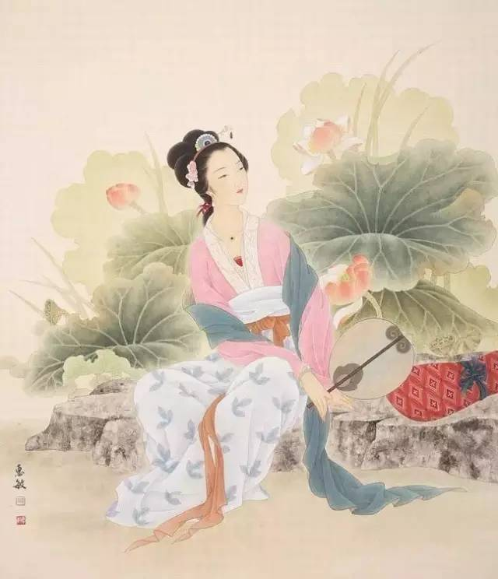

**16、欲致鱼者先通水，欲致鸟者先树木。**《淮南子·说山训》

**大意：**要想招引游鱼就得先通水，要想招引飞鸟就得先种树。

**点题：**要办成一件事，必须先创造条件；创造条件，必须要抓住根本。如此，则能事半功倍、水到渠成。

**17、福由己发，祸由己生。**《淮南子·谬称训》

**大意：**祸和福，都在于自己。

**点题：**人行善、走善路，善人会亲近，恶人无怨恨，积累的都是善的因素，最终获得的怎会不是福？人作恶、走恶路，善人远避，恶人亲近，内心蠢动与互相驱动之下不断去做更大的恶事，最终怎会不造成恶果？

**18、吞舟之鱼荡而失水，则制于蝼蚁，离其居也。**《淮南子·主术训》

**大意：**能够吞舟的大鱼，一旦失去了水，也会被蝼蚁所制服，这是因为它离开了适于自己居住的处所所致。

**点题：**在人生的各种场景中，人皆有适合自己的位置，找准这个位置，不仅能活得更自在，也能将自身价值最大化。错位只会带来缺少归属感的痛苦和憋屈。而要找准自己的位置，离不开对自己和外在环境的全面、准确认知。

**19、言而必有信，期而必当，天下之高行也。**《淮南子·汜论训》

**大意：**说话一定要讲信用，约定了就一定要做到，这是天下的高尚行为。

**点题：**说话算数，答应了就要做到，本是做人的基本。而能做到的却太少，使信义成为稀有，于是才成为“高行”。

**20、兰生幽谷，不为莫服而不芳；舟在江海，不为莫乘而不浮；君子行义，不为真知而止体。**《淮南子·说山训》

**大意：**兰花生长在幽静偏僻的山谷中，并不因没有人采撷佩带而不吐出迷人的芳香；舟船在大江大海中，并不因没有人乘坐而停止了飘浮；君子做正义的事，并不因没有人知道而停止。

**点题：**本色是人内心的底色，与外在环境怎样、别人知不知道、别人怎么看无关，而只做自己认为当做的，遵从本心而活。非如此，有目的、有所求、为了做给人看，正是虚伪的定义。

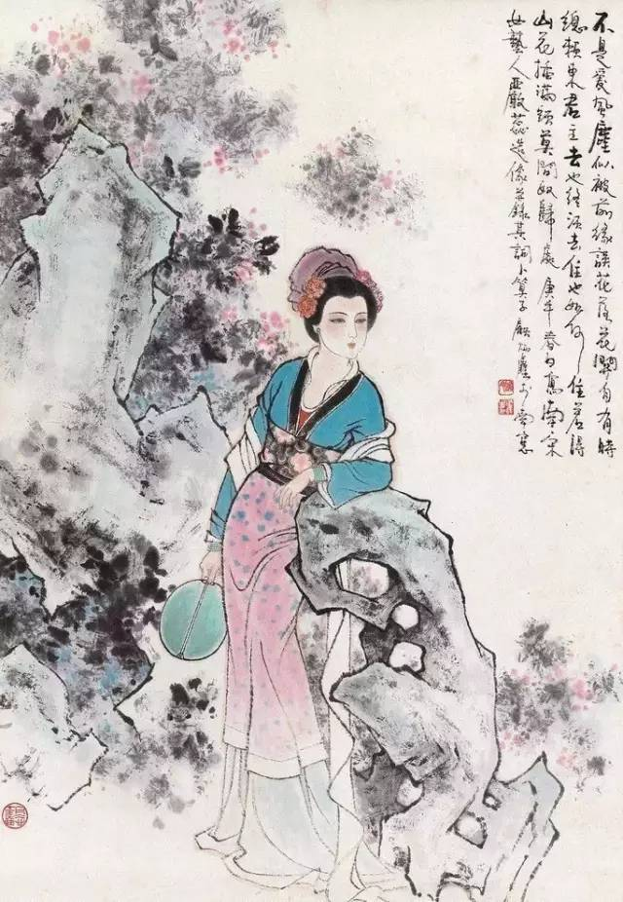

**21、多欲亏义，多忧害智，多惧害勇。**《淮南子·缪称训》

**大意：**人的贪欲多了，就会亏损道义；忧虑多了，就会损害智慧；畏惧多了，就会伤害勇气。

**点题：**这一句反过来说，正是：义者无欲，智者不忧，勇者不惧。如果做不到，就是不义、不智、不勇。

**22、目见百步之外，不能自见其眦。**《淮南子·说林训》

**大意：**眼睛能看到百步之外，却不能看到自己的眼角。

**点题：**人最容易忽略的，是身边；人最不了解的，是自己。有自知之明，并善待身边人，过好寻常生活，就是真正的智慧。

**23、夫大寒至，霜雪降，然后知松柏之茂也。**《淮南子·俶真训》

**大意：**等到大寒节气到来时，冰霜寒雪从天而降，然后才能知道只有松柏能经得住严寒考验，依然繁茂。

**点题：**文天祥说：时穷节乃现。在最严峻艰难的时候，恰恰是考验一个人修养和人品的最好时候。

**24、日不知夜，月不知昼，日月为明而弗能兼也。**《淮南子·缪称训》

**大意：**太阳不知道黑夜的情况，月亮不了解白昼的景象，太阳与月亮都有光亮可以照明，却不能兼知黑夜与白昼的情景。

**点题：**任何事物包括人，都难免存在片面性，看人看事看自己，要有这份明白。在此基础上，更要学会扬长避短，如日月那样守住、行好自己的轨迹，发好自己的光，才能走出一份顺达通畅、天长地久。

**25、国无义，虽大必亡。人无善志，虽勇必伤。**《淮南子·主术训》

**大意：**一个国家如果没有正义，即使再强大也定会灭亡。一个人如果没有良善的志趣，即使勇猛也必会遭遇挫伤。

**点题：**义，是一个国家打底的东西；善，是一个人打底的东西。打不好底，如建造高楼，必定立不住。建得越高，摔得越响。

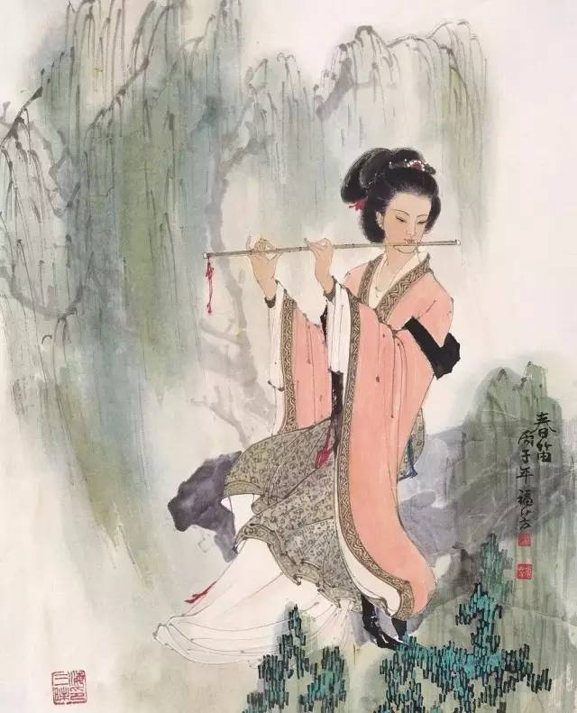

**26、君子不谓小善不足为也而舍之。**《淮南子·缪称训》

**大意：**君子不认为细微的好事不值得去做而舍弃它。

**点题：**善就是善，没有大小。无论大事小事，君子看到的都是同样的善。有大小分别，有做与不做的抉择，已经不是真善、大善。

**27、水积而鱼聚，木茂而鸟集。**《淮南子·说山训》

**大意：**积水成渊，鱼才会聚拢；树茂林密，鸟才会集栖。

**点题：**做人，汇聚积累自己的德性，自会积累口碑人气；做事，培植壮大自己的道义之根，自会广结良枝善果。越是为他人，就越是为自己；越是付出，就越有回报。

**28、待西施、毛嫱而为配，则终身不家矣。**《淮南子·齐俗训》

**大意：**一定要等到西施、毛嫱那样的美女作配偶，那么就终身不能成家了。

**点题：**人要现实点。

**29、圣人不贵尺之壁而重寸之阴，时难得而易失也。**《淮南子·原道训》

**大意：**古来圣哲不珍视直径成尺的璧玉，却珍重每一寸光阴，因为时间最是难得，却最容易失去。

**点题：**是的，光阴之所以珍贵，就是因为它最难得到，却最易失去。虚度光阴之人，要么因为短视而对人生短暂没有真切的感受，要么因为胸无大志游手好闲而没有做大事之人的时间不够用之感。

**30、积爱成福，积怨则祸。**《淮南子·人间训》

**大意：**仁爱积聚多了就成为福，怨恨积聚多了就变成祸。

**点题：**《周易》云：善不积不足以成名，恶不积不足以灭身。又说：积善之家，必有余庆；积不善之家，必有余秧。爱人，即是福气；除此，都是祸殃。